**PRÁCTICA CERO**

**Diseña una ventana simple en el lenguaje de programación e IDE de tu elección con los elementos básicos que consideres.**

He utilizado JavaSwing recordando que era razonablemente sencillo el hacer una ventana básica. He intentado usar html, css y javascript ya que tengo más práctica con estas herramientas pero no consideré que fuese adecuado para una ventana de este estilo.

**Sube un documento en .pdf con capturas de pantalla de la misma, identificando cada uno de los elementos funcionales de interfaz que la componen.**

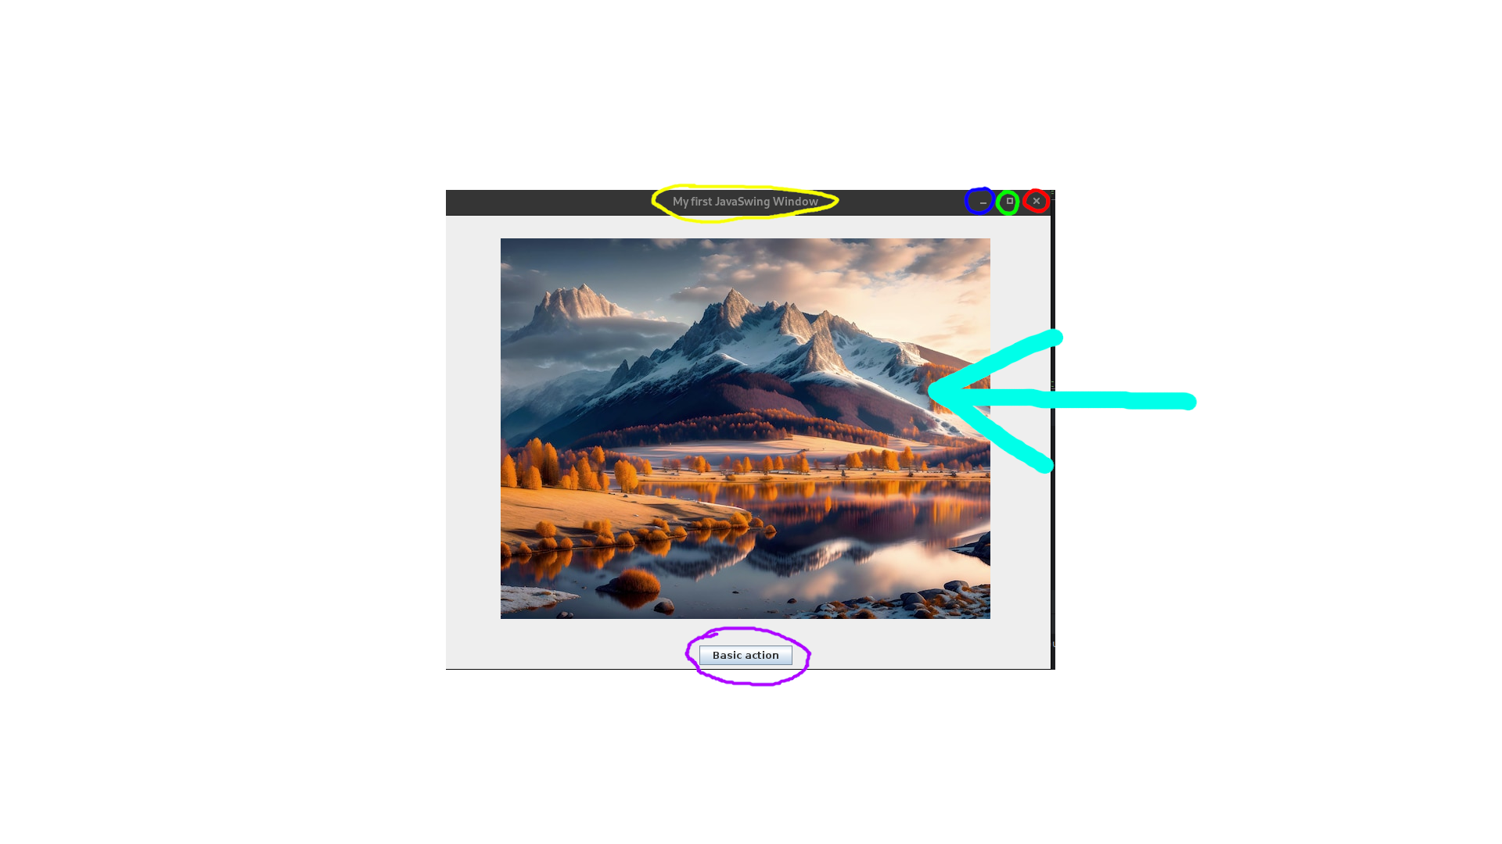

**A continuación, analiza y describe cada uno de los elementos presentes en la ventana diseñada desde la perspectiva de un programador.**

Círculo rojo: botón de cerrar aplicación

Círculo verde: botón de cambiar tamaño

Círculo azul: botón de minimizar

Círculo amarillo: título de la aplicación

Flecha cian: contenido de la aplicación

Círculo violeta: botón para realizar acción

**Vuelve a realizar un análisis, con su descripción asociada, cada uno de los elementos presentes en la ventana diseñada desde la perspectiva de un usuario.**

Círculo rojo: posibilidad de cerrar la aplicación

Círculo verde: posibilidad de cambiar el tamaño

Círculo azul: posibilidad de ocultar aplicación

Círculo amarillo: título

Flecha cian: una foto, ningún aspecto funcional

Círculo violeta: botón que promete realizar alguna acción